

JAVA EATS

**Universidad de Alcalá**

**Grado en Ingeniería en Sistemas de Información (GISI)**

**Curso 2022/23**

**Programación**

**Práctica de POO 2023**

**David Sánchez Sánchez**

**DNI:**

Universidad de Alcalá

Madrid, Spain

d.sanchezsanchez@edu.uah.es



Índice

1.Especificacion de requisitos 2

1.1 Caso de uso para Administrador 2

1.2 Caso de uso para Cliente 3

1.3 Caso de uso para Empresa 3

2.Analisís y diseño de la aplicación 4

3.Implementación de JavaDoc 5

3.1 Clase Principal 5

3.2 Estructuras de datos 6

4. Manual de usuario 7

4.1 Guía para Inicio de Sesión y Registro 8

4.2 Guía para Administrador 13

4.2.1 Consulta de usuarios 14

4.2.2 Consulta de restaurantes 14

4.2.3 Consulta de ventas 19

4.3 Guía para Clientes 20

4.3.1 Pedir comida 20

4.3.2 Calificar restaurante 23

4.3.3 Modificar datos / Dar de baja 25

4.4 Guía para Empresas 27

4.4.1 Pedir 27

4.4.2 Calificar Restaurantes 31

4.4.3 Modificar datos / Dar de baja 31

# 1.Especificacion de requisitos

En la carpeta Diagramas en la raíz del proyecto **“JavaEat”** se puede encontrar el proyecto realizado con **“Enterprise Artichet”** del cual se ha sacado toda la información para la realización de este punto.

## 1.1 Caso de uso para Administrador

## 1.2 Caso de uso para Cliente

## 1.3 Caso de uso para Empresa

# 2.Analisís y diseño de la aplicación

En el diagrama presentado a continuación, se han omitido todos los métodos de las clases para hacer un entendimiento mas sencillo de como esta estructurada la aplicación.

# 3.Implementación de JavaDoc

La implementación de JavaDoc se ha realizado en todas las clases (incluyendo interfaces) del proyecto. Para ver el JavaDoc generado a partir de este, vaya a la raíz del proyecto y siga la siguiente ruta. Una vez situado en la carpeta JavaEat

Deberá de seguir la ruta: **“target/site/apidocs/index.html”**



Una vez haya abierto el archivo **“index.html”** podrá navegar para ver la documentación de la aplicación.

## 3.1 Clase Principal

La aplicación esta centrada en una sola clase principal, esta es **“Sistema”** desde la cual se manejan todas las interfaces, estas llaman a la clase sistema la cual tiene todos sus métodos estáticos generando que no se deba de instanciar ni una sola vez la clase en toda la ejecución de proyecto.

## 3.2 Estructuras de datos (Guardado de datos en ficheros)

En cuanto a la estructura de datos, con métodos de serialización se ha conseguido plantear unos ficheros en los cuales se estará constantemente actualizando información acerca de:

* La lista de los CLIENTES registrados
* La lista de las EMPRESAS registradas
* La lista de las COMIDAS registradas
* La lista de las EMPRESAS registradas
* Las VENTAS a CLIENTES (facturas)
* Las VENTAS a EMPRESAS (facturas)
* Las VENTAS a EMPRESAS con SERVICO DE CATERING (facturas)

Para la actualización de estos datos se pasan los datos a un fichero *.dat y posteriormente se leen los datos de ese mismo fichero almacenándolos en un array del tipo de dato que se quiera cargar.

# 4. Manual de usuario

Lo primero de todo es informar acerca de dos opciones que tendremos a lo largo de toda la aplicación.

Una es la opción de **CERRAR SESIÓN**



Situada en la parte de arriba derecha de algunas ventanas, y en la que si confirmamos cerrar sesión no llevara a la pagina de inicio de sesión.

La segunda es la opción de **RETROCEDER LA VENTANA**

La cual al pulsarla no llevara a la ventana anterior.

# 4.1 Guía para Inicio de Sesión y Registro

La aplicación iniciara mostrando la siguiente pantalla de carga:

Solo harta falta pinchar en las letras para acceder.

Con el acceso se nos mostrara la pantalla de inicio de sesión, si no estamos registrados deberemos de registrarnos bien como cliente o como empresa.

Pinchamos aquí:

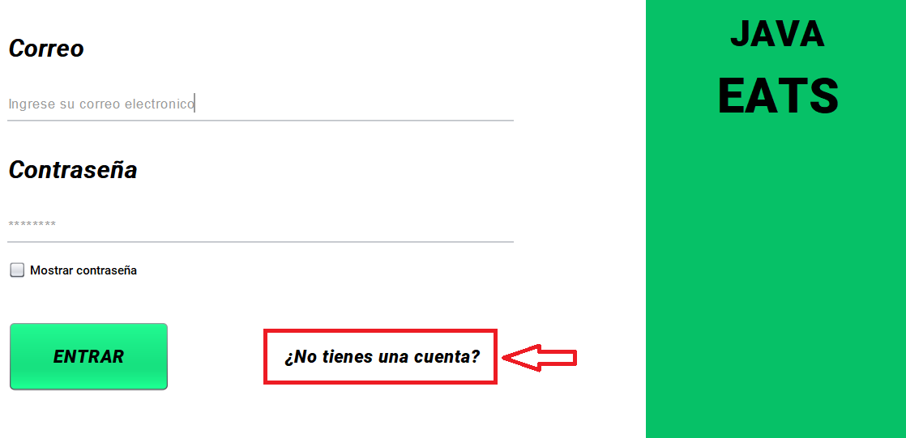

Y decidimos que tipo de cuenta queremos crear.

Y rellenaremos el formulario en función de que opción de cuenta queramos crear.

En los dos formulario habrá campos de relleno en los cuales el usuario se vera obligado a introducir números o letras ya que la aplicación le obligara a cumplir con ese formato o sino cuando salga de rellenar la casilla se borrara el texto erroneo.

Para crear una cuenta de CLIENTE:

Para crear una cuenta de EMPRESA:

En ambos formularios se reportaran los mismo errores si:

* No rellenamos alguna casilla:

* Introducimos un correo con un formato invalido

Introducimos una fecha no valida

Finalmente si completamos todos los pasos adecuadamente se comprobara si la cuenta existe

Y sino se creará con éxito

Una vez tengamos una cuenta procederemos al inicio de sesión. Si introducimos mal los datos, o no tenemos la cuenta creada se nos mostrara un aviso.

Sino nos iniciaremos sesión. Si iniciamos sesión como administrador no aparecerá un aviso por pantalla de que estamos iniciando sesión como administrador.

## 4.2 Guía para Administrador

Cuando iniciemos sesión como administrador nos aparecerá la siguiente interfaz

### 4.2.1 Consulta de usuarios

Si decidimos consultar los usuarios no aparecerá lo siguiente:

Donde podremos ver los usuarios y empresas registradas en la aplicación.

### 4.2.2 Consulta de restaurantes

Si decidimos consultar los restaurantes nos aparecerá la siguiente interfaz:

Desde esta ventana podremos seleccionar algún restaurante o comida y decidir si eliminarlo o no.

Se nos mostrara el siguiente aviso si decidimos eliminar alguno.

Si eliminamos un restaurante

Si eliminamos una comida

También podremos crear un restaurante

Deberemos de rellenar todo el formulario de manera adecuada ya que sino se nos mostraran los siguientes avisos

Si intentamos añadir un plato si selección en la lista

Y si lo añadimos correctamente

Finalmente si completamos todos los pasos.

Si queremos añadir una comida deberemos de rellenar este formulario

Cuando queramos añadir una imagen deberemos elegirla desde un selector de archivos el cual solo detectara archivos en formato de imagen(*.png,*.jpg …)

Cuando añadamos algún ingrediente

Si abrimos el explorador de archivos y no elegimos ninguna imagen

Si no completamos el formulario exitosamente se nos reportaran los siguientes errores.

Finalmente si lo hacemos todo bien.

### 4.2.3 Consulta de ventas

Si decidimos consultar la ventas se nos abrirá la siguiente venta en donde podremos ver todas la ventas realizadas o poner una fecha y se nos mostraran las ventas realizadas a partir de esa fecha.

## 4.3 Guía para Clientes

Si accedemos como cliente se nos mostrara la siguiente ventana

### 4.3.1 Pedir comida

Si seleccionamos la opción pedir comida no llevar a la siguiente ventana

Desde aquí podremos elegir diferentes filtros para seleccionar el restaurante que mas nos guste y se adapte a nuestras preferencias.

Si damos en pedir comida y no hemos seleccionado ningún restaurante.

Cuando lo seleccionemos nos llevara a la siguiente ventana

Donde realizamos nuestro pedido.

Debemos de elegir una comida, la cantidad y añadirla al carrito.

Se pueden reportar diversos errores.

Una vez tengamos el carrito listo para comprar también se podrá eliminar algún elemento del carrito si no deseamos comprarlo finalmente

Pero también deberemos tener una comida seleccionada

Finalmente, cuando le demos a comprar

Pero si no tenemos nada en el carrito

Cunado finalicemos la compra correctamente no llevara a la página de inicio del cliente

### 4.3.2 Calificar restaurante

Si queremos calificar un restaurante nos aparecerá la siguiente ventana

Deberemos de elegir una calificación y calificar el restaurante que hayamos seleccionado, si no lo hacemos correctamente.

Si lo hacemos bien nos aparecerá esta notificación

Y seguidamente se nos refrescara la página con la calificación media del restaurante actualizada.

### 4.3.3 Modificar datos / Dar de baja

Si queremos modificar un dato nos aparecerá el mismo formulario que para el registro pero con nuestros datos.

Se nos reportaran exactamente los mismos errores en el inicio si dejamos algún campo vació, metemos un correo no valido o una fecha de caducidad no valida en la tarjeta de crédito.

Si nos queremos dar de baja nos aparecerá el siguiente aviso

Si le damos que si nuestra cuenta quedara eliminada automáticamente y nos llevara a la venta de inicio de sesión.

Si modificamos algún dato y lo hacemos de manera adecuada

Y nos llevara a la ventana de inicio de sesión ya que si el usuario a cambiado su correo deberá de volverlo a introducir para que la base de datos actualice que el usuario que ingreso ahora a la aplicación tiene otro correo.

## 4.4 Guía para Empresas

Si accedemos como empresa se nos mostrara la siguiente ventana

### 4.4.1 Pedir

Si seleccionamos la opción de pedir

Deberemos de elegir uno de los dos servicios

#### 4.4.1.1 Servicio Normal

**El funcionamiento es IDENTICO al que se especifica en el apartado “*4.3.1 Pedir comida*”**

#### 4.4.1.2 Servicio Catering

Si seleccionamos la opción de Servicio Catering nos aparecerá la siguiente ventana

Deberemos de elegir un restaurante y dar al botón contratar servicio.

Si no hay ningún restaurante seleccionado

Si hemos seleccionado algún restaurante entonces nos llevara a la siguiente ventana

Aquí deberemos de elegir las comidas que queramos.

Lo errores que se reportarán serán los mismo que en el apartado ***“4.3.1 Pedir comida”***

Además, deberemos de elegir la casillas que queramos seleccionar para nuestro servicio de catering y podremos consultar cuánto dinero nos estará constando el servicio, un ejemplo de ello seria

Donde podemos ver el precio total, cuando le demos a comprar nos pedirá la confirmación de la compra

Y finalmente nos lo confirmara

Después no llevara a la página de inicio de la empresas

### 4.4.2 Calificar Restaurantes

**El funcionamiento es IDENTICO al que se especifica en el apartado “*4.3.2 Calificar restaurante*”**

### 4.4.3 Modificar datos / Dar de baja

**El funcionamiento es IDENTICO al que se especifica en el apartado “*4.3.3 Modificar datos / Dar de baja*”**